Copyright ©2021-2099 TaoYang. All rights reserved
#include <iostream>
using namespace std;
class Score
{
public:
double A;
double B;
double C;
double ave;
}stu[100], z;

double all_ave[5] = { 0 };
int x;

void sort()
{
char X;
cout << "选择排序科目：A B C" << endl;
cin >> X;
int i;
switch (X)
{
case 'A':
for (i = 0; i < x - 1; i++)
{
if (stu[i].A < stu[i + 1].A)
{
z.A = stu[i].A;
stu[i].A = stu[i + 1].A;
stu[i + 1].A = z.A;
}
}
break;
case 'B':
for (i = 0; i < x - 1; i++)
{
if (stu[i].B < stu[i + 1].B)
{
z.A = stu[i].B;
stu[i].B = stu[i + 1].B;
stu[i + 1].B = z.B;
}
}
break;
case 'C':
for (i = 0; i < x - 1; i++)
{
if (stu[i].C < stu[i + 1].C)
{
z.C = stu[i].C;
stu[i].C = stu[i + 1].C;
stu[i + 1].C = z.C;
}
}
break;
}
}

void print()
{
int i;
for (i = 0; i < x; i++)
{
cout << "\n学生" << i + 1 << "\n科目： A：" << stu[i].A << " 科目： B：" << stu[i].B << " 科目： C：" << stu[i].C << " 平均成绩：" << stu[i].ave << endl << endl;
}

}

void print_ave()
{
cout << "\n科目A平均成绩：" << all_ave[0] << " 科目B平均成绩：" << all_ave[1] << " 科目C平均成绩：" << all_ave[2] << endl << endl;
}

void menu()
{
int i;
while (1)
{
cout << "1.显示每位同学成绩和平均分\n2.显示每门科目平均成绩\n3.成绩排序\n4.退出\n" << endl;
cin >> i;
switch (i)
{
case 1:
print();
break;
case 2:
print_ave();
break;
case 3:
sort();
print();
break;

}
if (i == 4)
break;
}
}

void input()
{
int i = 0, y = 0;
cout << "请输入学生数？(2-100)" << endl;
while (1)
{
cin >> x;
if (x > 100 || x < 2)
{
cout << "输入错误！" << endl;
}
else
break;
}
for (i = 0; i < x; i++)
{
cout << "输入学生" << i + 1 << "成绩" << endl;
cout << "输入成绩A：";
cin >> stu[i].A;
cout << "输入成绩B：";
cin >> stu[i].B;
cout << "输入成绩C：";
cin >> stu[i].C;
stu[i].ave = (stu[i].A + stu[i].B + stu[i].C) / 3;
all_ave[0] += stu[i].A / x;
all_ave[1] += stu[i].B / x;
all_ave[2] += stu[i].C / x;

}

}

int main()
{
input();
menu();

}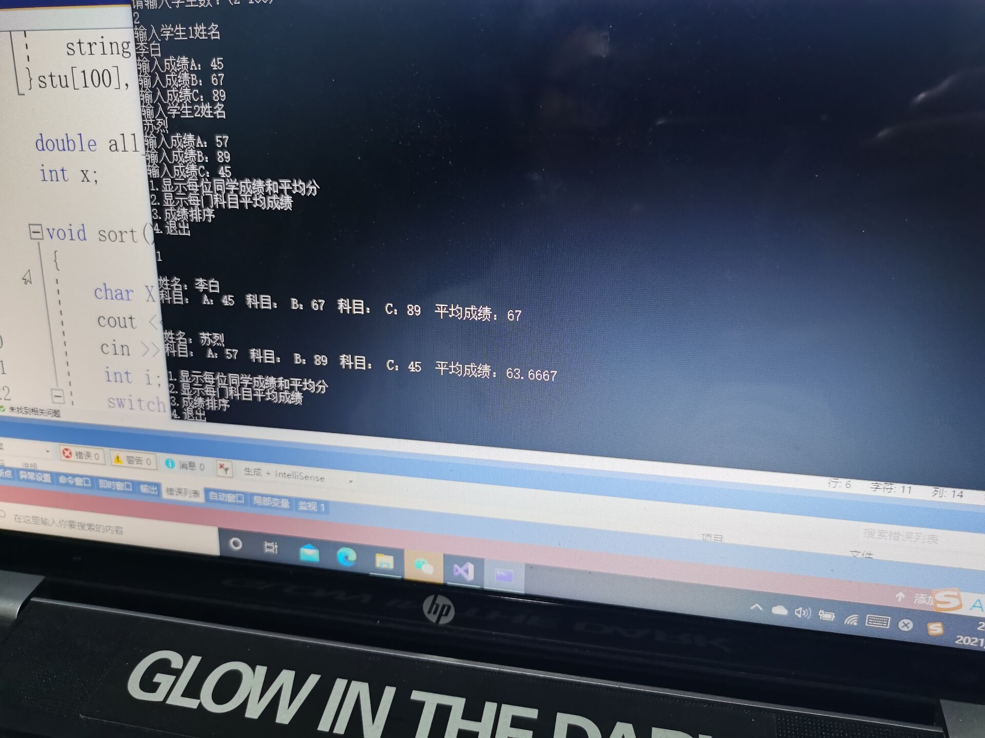
1这道题做了很久，就是没法输出最高者的学号，输出的是全部的学号，但是没有报错，后来一遍遍检查，是if语句后面多加了；分号所以输不出来。这是一个血的教训，下次一定注意了，找了好久！
2.不过，在找的过程中，我更加理解了这道题了。

